ETUDE DE LA PATE A CREPE SEMI-ELABOREE

Situation professionnelle : Avant l’ouverture de l’atelier des saveurs, on vous demande de réaliser 36 crêpes avec le produit ci-dessous.
A l’aide du document 1, répondre aux questions et de vos connaissances.
Document 1 :
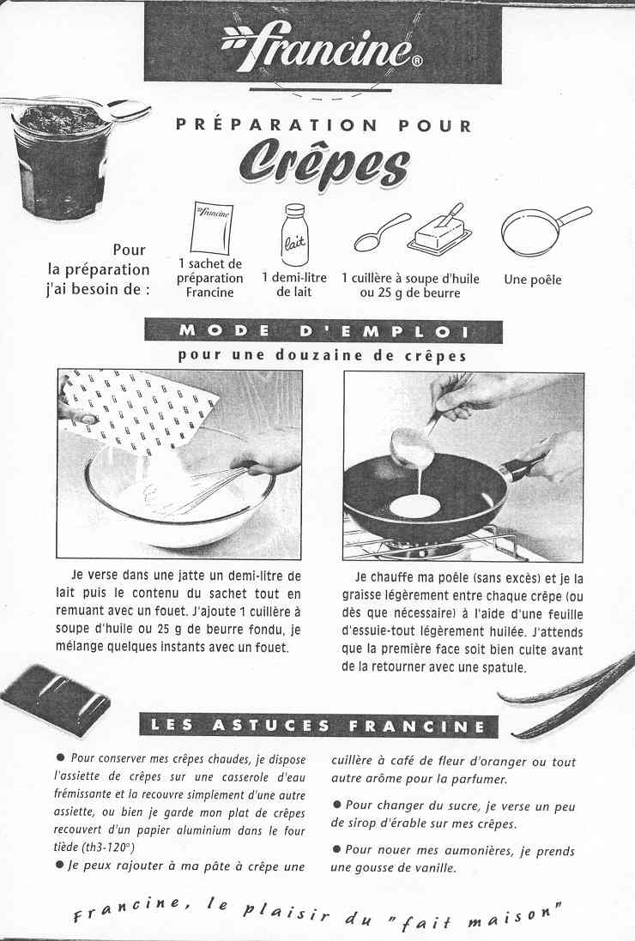
1 - Citer le nom du produit :
_________________________________
2 - Citer la marque commerciale :
_________________________________
3 - Citer le lieu de stockage :
- avant reconstitution de la pâte :_____________________________
- après reconstitution de la pâte, avant cuisson :__________________________
4 - Un sachet permet de réaliser combien de crêpes ?
_________________________________
5 - Quelle est la consistance de votre pâte avant cuisson :_____________________
6 - Votre pâte à crêpe a des grumeaux, proposer une solution pour les éliminer :
_________________________________
_________________________________
7 - On vous conseille d’utiliser une poêle, quel autre équipement pouvez-vous utiliser en TP ?
_________________________________
8 - Compléter le tableau ci-dessous en listant :
- le matériel,
- les ingrédients pour 36 crêpes,
- la succession des opérations pour réaliser la pâte et la cuisson.

Matériel | Ingrédients
Succession des opérations

